ĐẠI HỌC HUẾ



KHOA KỸ THUẬT VÀ CÔNG NGHỆ



BÁO CÁO
ĐỒ ÁN
NĂM HỌC 2020-2021

Giảng viên hướng dẫn: NGUYỄN ĐÌNH HOA CƯƠNG
Lớp: KHDL & TTNT

Số phách
(Do hội đồng chấm thi ghi)

Thừa Thiên Huế, ngày 28 tháng 6 năm 2021
ĐẠI HỌC HUẾ

KHOA KỸ THUẬT VÀ CÔNG NGHỆ


(MẪU BÌA PHỤ)
BÁO CÁO
ĐỒ ÁN/TIỂU LUẬN/BÀI TẬP LỚN
NĂM HỌC 2020-2021
Giảng viên hướng dẫn: NGUYỄN ĐÌNH HOA CƯƠNG
Lớp: KHDL & TTNT
Sinh viên thực hiện: NGUYỄN HỮU THẮNG
(ký tên và ghi rõ họ tên)

Số phách
(Do hội đồng chấm thi ghi)

Thừa Thiên Huế, ngày 28 tháng 6 năm 2021

Mục lục

Mục lục .....................................................................................................................3
Chương 1: Cơ sở lý thuyết ........................................................................................4
Thống kê là gì?..................................................................................................4
Chương 2: Phân tích dữ liệu .....................................................................................6
I Thống kê mô tả......................................................................................................6
- Phân tích về sự phân phối của dữ liệu .............................................................6
- Phân tích xu hướng tập trung của dữ liệu........................................................9
- Phân tích mức độ phân tán của dữ liệu ............................................................10
II Thống kê suy diễn .............................................................................................12
Chương 3 : Tài liệu tham khảo.............................................................................17

Chương 1 : Cơ sở lý thuyết
- Thống kê là gì ?
1.1.Định nghĩa
- Thống kê là một nhánh của toán học ứng dụng liên quan đến thu thập, mô tả, phân tích và suy luận các kết luận từ dữ liệu định lượng. Các lý thuyết toán học đằng sau thống kê chủ yếu dựa vào phép tính vi phân và tích phân, đại số tuyến tính và lý thuyết xác xuất.
- Thống kê được sử dụng hầu như trong tất cả các ngành khoa học như khoa học vật lý và xã hội, cũng như trong kinh doanh, nhân văn, chinh phủ và sản xuất.
- Các nhà thống kê, những người làm công tác thống kê, đặc biệt quan tâm đến việc xác định cách đưa ra kết luận đáng tin cậy về các nhóm lớn và các hiện tượng chung từ các đặc điểm quan sát được của các mẫu nhỏ chỉ đại diện cho một phần nhỏ của nhóm lớn hoặc một số trường hợp hạn chế của một hiện tượng chung.
- Hai lĩnh vực chính của thống kê là:
+ Thống kê mô tả
+ Thống kê suy luận
- Thống kê mô tả
- Thống kê mô tả chủ yếu tập trung vào xu hướng trung tâm, sự biến thiên và phân phối dữ liệu mẫu.
- Xu hướng trung tâm có nghĩa là ước tính trong những đặc điểm, một yếu tố đặc trưng của một mẫu hoặc quần thể và bao gồm các thống kê mô tả như trung bình, mode.
- Các phân phối đề cập đến “ hình dạng” tổng thể của dữ liệu, có thể được mô tả trên một biểu đồ cột – histogram hoặc biểu đồ chấm – dot plot, và bao gồm các thuộc tính như chức năng phân phối xác xuất, độ lệch và nhọn.
- Thống kê mô tả cũng có thể mô tả sự khác biệt giữa các đặc điểm quan sát được của tập dữ liệu. Thống kê mô tả giúp chúng ta hiểu các thuộc tính tập hợp của các phần tử của mẫu dữ liệu và tạo cơ sở để kiểm tra các giả thuyết và đưa ra dự đoán bằng cách sử dụng thống kê suy luận.
- Thống kê suy diễn
- Thống kê suy diễn là công cụ mà nhà thống kê sử dụng để rút ra kết luận về các đặc điểm của một quần thể từ các đặc điểm của mẫu và quyết định mức độ chắc chắn của chúng về độ tin cậy của các kết luận đó.
- Dựa trên kích thước mẫu và sự phân bố của dữ liệu mẫu, các nhà thống kê có thể tính toán xác xuất để các thống kê đo lường xu hướng trung tâm, độ biến thiên, phân bố và mối quan hệ giữa các đặc điểm trong mẫu dữ liệu, cung cấp bức tranh chính xác về các thông số tương ứng của toàn bộ tổng thể từ đó mẫu được rút ra.
- Thống kê suy luận được sử dụng để khái quát hóa về các nhóm lớn, chẳng hạn như ước tính nhu cầu trung bình đối với một sản phẩm bằng cách khảo sát mẫu thói quen mua hàng của người tiêu dùng hoặc để cố gắng dự đoán các sự kiện trong tương lai, chẳng hạn như dự đoán lợi nhuận trong tương lai của một loại chứng khoán hoặc tài sản về lợi nhuận trong một khoảng thời gian mẫu.

Chương 2 : Phân tích dữ liệu
- Đầu tiên chúng ta phải khai báo thư viện
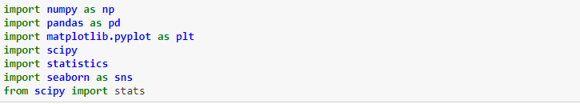

1.Thống kê mô tả
- Đầu tiên truyền file dữ liệu vào Python bằng cách dùng chức năng của read_csv của thư viên Pandas.
- Sau khi truyền dữ liệu vào chúng ta được bảng dữ liệu bên dưới:
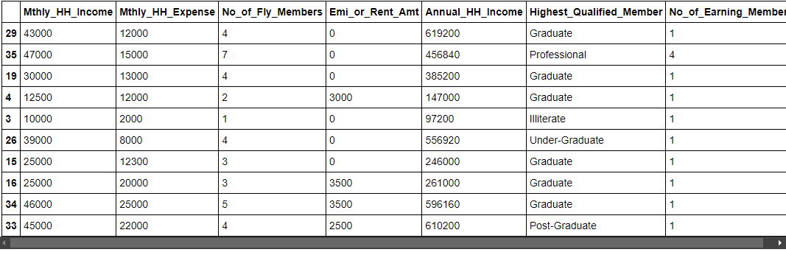
- Để xem thông tin tổng quát của tập dữ liệu, ta sử dụng hàm info() trong Pandas.
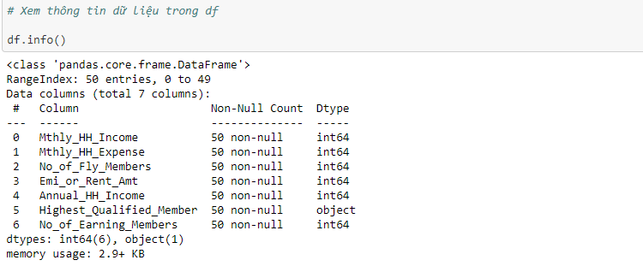
- Như vậy dữ liệu của chúng ta gồm có 7 cột được đánh số thứ từ 0-6 gồm:
- Mthly_HH_Income
- Mthly_HH_Expense
- No_of_Fly_Members
- Emi_or_Rent_Amt
- Annual_HH_Income
- Highest_Qualified_Member
- No_of_Earning_Members
Và không có cột nào bị thiếu dữ liệu, loại dữ liệu gồm object (cột 5) và int64 (còn lại)
- Sau khi có một cái nhìn tổng quát thông tin dữ liệu chúng ta đi vào phân tích dữ liệu

A/ Phân tích về sự phân phối của dữ liệu
- Phân phối là bản tóm tắt tần suất của các giá trị riêng lẻ hoặc phạm vi giá trị cho một biến. Phân phối đơn giản nhất sẽ liệt kê mọi giá trị của một biến và số người có từng giá trị.
- Trong trường hợp này, chúng ta nhóm giá trị thu nhập thành các loại theo phạm vi giá trị. Ví dụ, chúng ta có thể xem xét với thu nhập dưới 20000$ thuộc loại thu nhập thấp hoặc trên 80000$ thuộc loại thu nhập khủng,...
- Để thuận tiện cho việc phân tích dữ liệu, ta thêm vào một cột có tên là “Type” biểu diễn loại thu nhập.
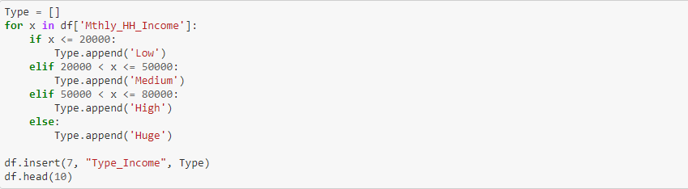
-Chúng ta được kết quả sau đây:
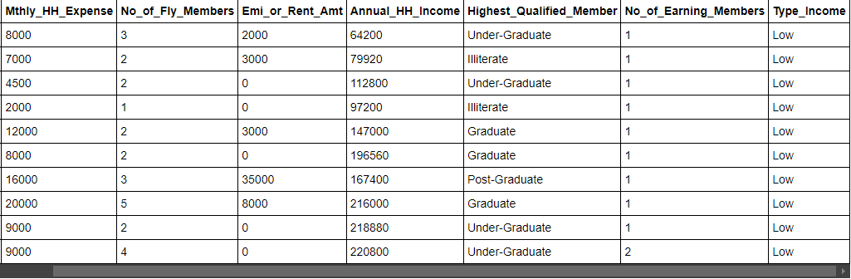
- Giả sử chúng ta chỉ quan tâm đến thu nhập hàng tháng của mỗi cá thể trong bảng dữ liệu và xem xét chúng thuộc nhóm thu nhập nào và tỉ lệ mỗi nhóm là bao nhiêu?
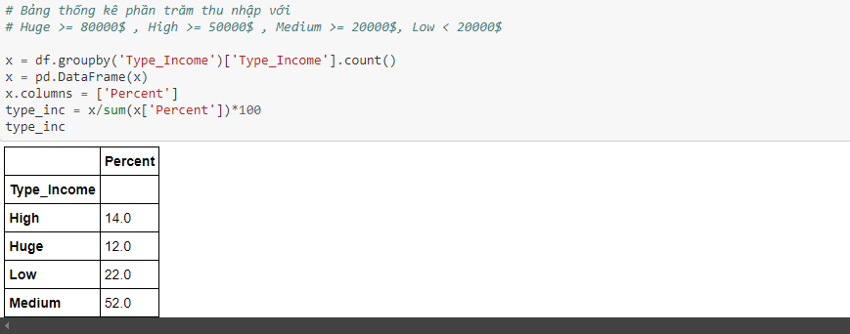
- Chúng ta đã có bảng dữ liệu đánh giá được tỉ lệ phần trăm các mức thu nhập trong dữ liệu. Nhận thấy rằng phần lớn thu nhập của người dân rơi vào khoảng thu nhập trung bình từ 20000$ - 50000$ với tỉ lệ là 52% và thấp nhất với thu nhập khủng trên 80000$ chiếm 12% tổng số dữ liệu.
- Để có một cái nhìn tốt hơn chúng ta sẽ biểu diễn bảng trên bằng đồ thị như sau:
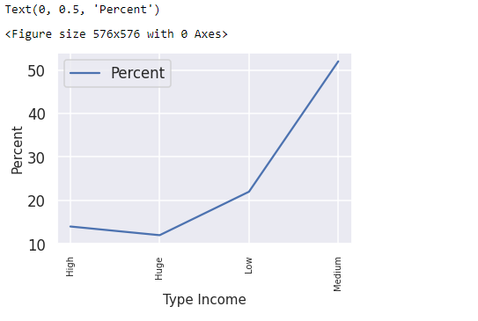

B/ Phân tích xu hướng tập trung của dữ liệu
- Xu hướng trung tâm của phân phối là ước tính về “trung tâm” của phân phối giá trị. Có ba loại ước tính chính về xu hướng trung tâm:

- Trung bình - Mean
- Trung vị - Median
- Yếu vị - Mode
- Để tính các giá trị trung bình, trung vị, yếu vị của của dữ liệu, chúng ta sử dụng các hàm mean(), median(), mode() được tích hợp sẵn trong Pandas

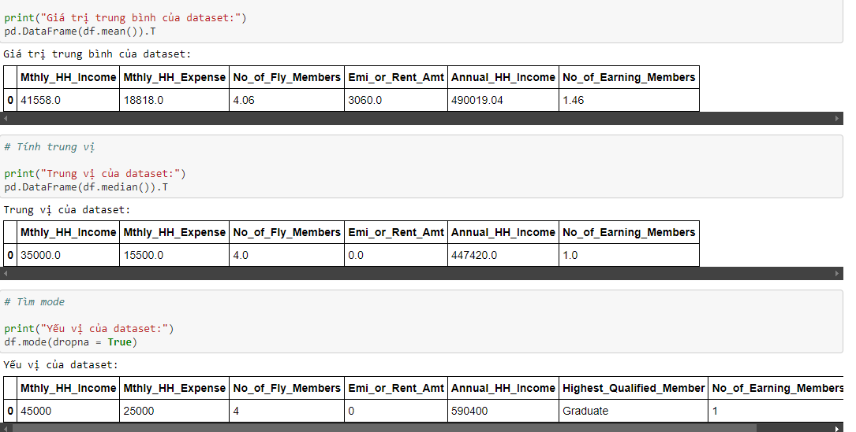

C/ Phân tích mức độ phân tán của dữ liệu
- Sự phân tán đề cập đến sự lan truyền của các giá trị xung quanh xu hướng trung tâm. Có hai thước đo phổ biến của độ phân tán, phạm vi và độ lệch chuẩn:
- Phạm vị - Range:
- Độ lệch chuẩn - Standard Deviation

- Tính phạm vi của dữ liệu
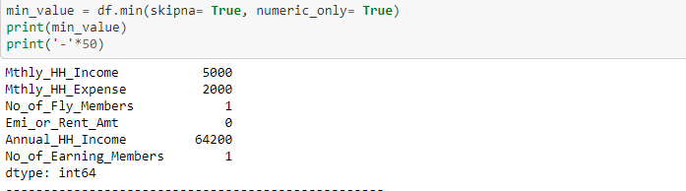
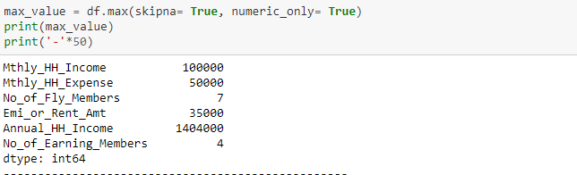
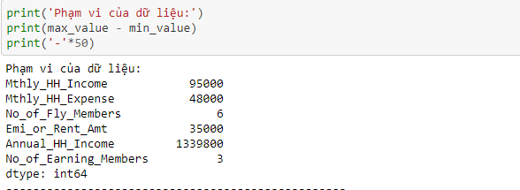
- Sử dụng hàm describe() để có một bảng tóm tắt những thống kê cơ bản của dữ liệu. Hàm tính toán các giá trị như số lượng cá thể khảo sát, trung bình, độ lệch chuẩn, min, max, bách phân vị.
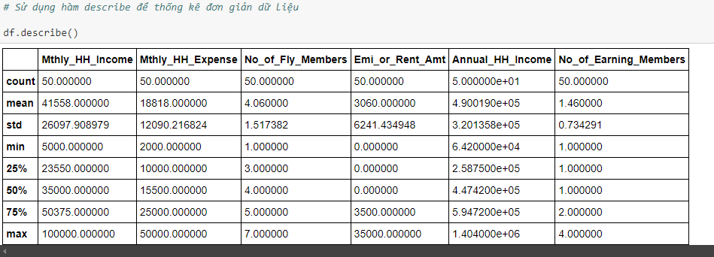

- Thống kê suy diễn
Ban đầu ta import các thư viện và truyền file vào:
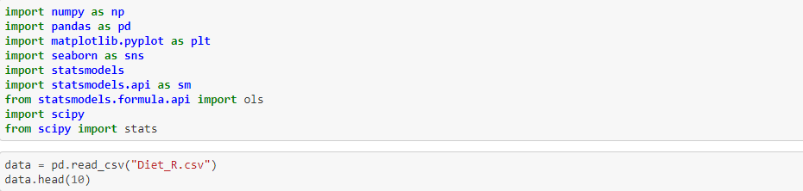
Chỉnh sửa data:
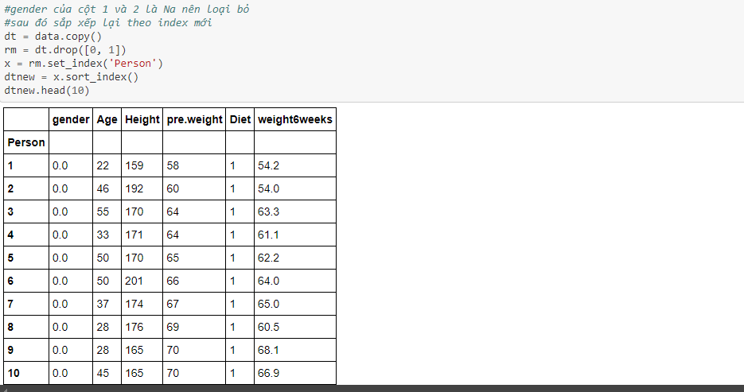
- Kiểm định T-test
- Vậy chúng ta có giả thiết không và đối thiết như sau:
- H0: Cân nặng trung bình của mọi người trước và sau khi ăn kiêng là như nhau.
- H1: Cân nặng trung bình của mọi người trước và sau khi ăn kiêng khác nhau.
-Trích xuất dữ liệu của cột “pre.weight” và “weight6weeks” và kiểm định t-test
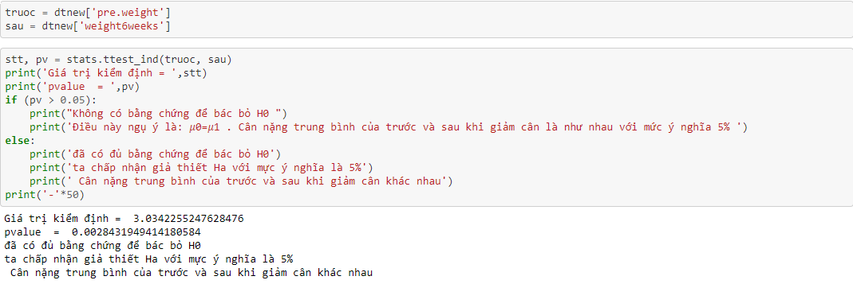
- Như vậy với mức tin cậy là 5% chúng ta có đủ tự tin để khẳng định rằng sau khi thực hiện phương pháp giảm cân là có hiệu quả.
Biểu đồ trước và sau khi giảm cân :
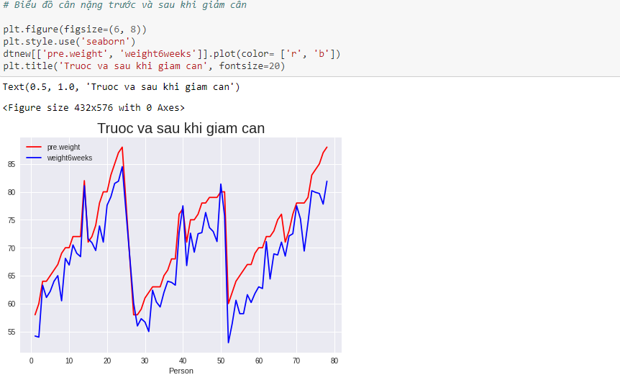
- Kiểm định ANOVA

Câu hỏi 1: Có sự khác biệt hiệu quả giữa các phương pháp giảm cân hay không
- Xây dựng giả thuyết:
+ H0: Các phương pháp giảm cân cho hiệu quả là như nhau
+ H1: Các phương pháp giảm cân cho hiệu quả khác nhau
- Để kiểm chứng giả thiết chúng ta cần trích xuất dữ liệu để phân tích, phân loại dữ liệu và tiến hành phân tích ANOVA
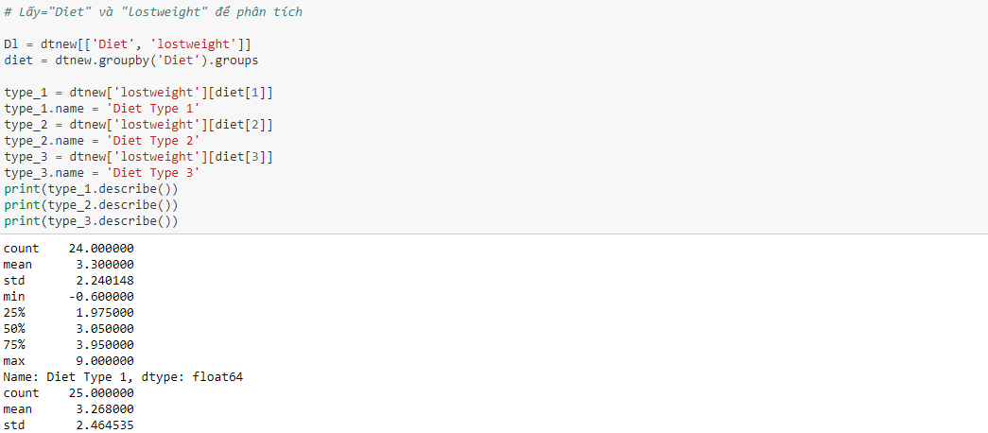
- Chú ý rằng, để thực hiện kiểm định ANOVA thì dữ liệu phải thỏa mãn các yêu cầu sau:
- Dữ liệu phải tuân theo phân phối chuẩn.
- Dữ liệu đồng nhất về phương sai .
- Các cá thể phải được lấy độc lập với nhau.
Để kiểm tra dữ liệu có tuân theo phân phối chuẩn hay không, chúng ta sử dụng kiểm định Shapiro-Wilk được tích hợp sẵn trong thư viện Scipy:
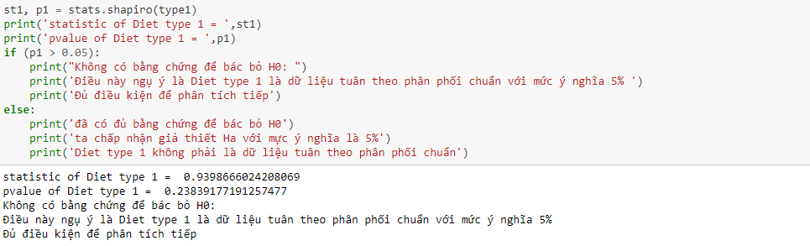
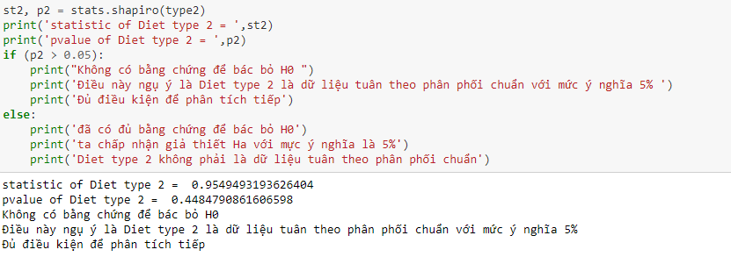
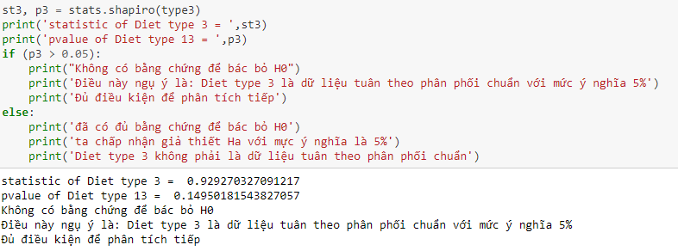
Kiểm định tính đồng nhất phương sai
- Có nhiểu phương pháp để kiểm định tính đồng nhất phương sai như kiểm định Bartlett, kiểm định Levene, …
- Phát biểu giả thiết:
H0: Các feature đồng nhất phương sai.
H1: Các feature không đồng nhất phương sai.
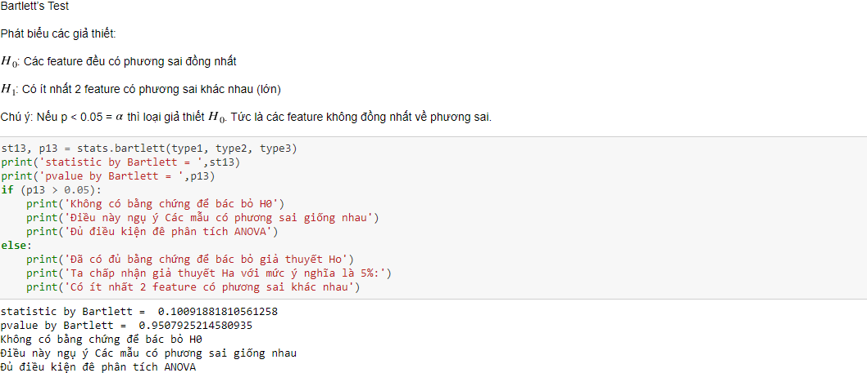
- Phân tích ANOVA:
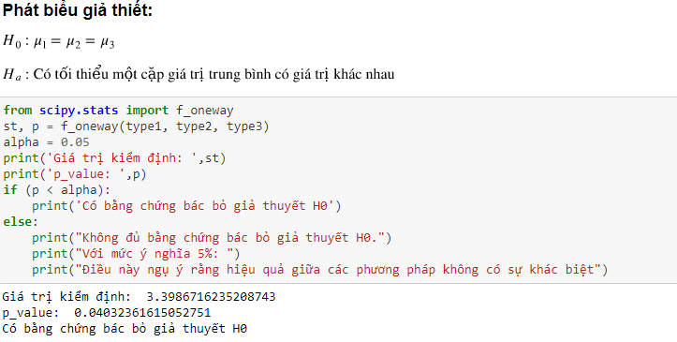
Câu hỏi 2: Liệu hiệu quả giảm cân có ảnh hưởng đến giới tính không?

- Xây dựng giả thiết:
H0: Hiệu quả giảm cân của nam và nữ là như nhau.
H1: Hiệu quả giảm cân của nam và nữ là khác nhau.

Để trả lời cho câu hỏi trên chúng ta tiếp tục thực hiện kiểm định ANOVA qua các bước trích xuất, kiểm tra, kiểm định dữ liệu và đưa ra kết luận

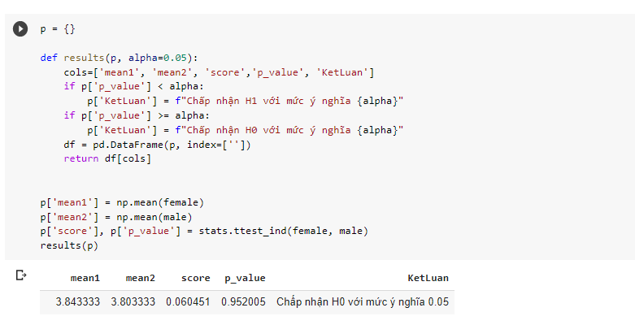
Chương 3: Tài liệu tham khảo
- https://pandas.pydata.org/docs/
- https://www.scipy.org/docs.html
- https://matplotlib.org/
- https://stackoverflow.com/
- https://vietnambiz.vn/thong-ke-statistics-la-gi-phan-loai-thong-ke-2020061716451094.htm

